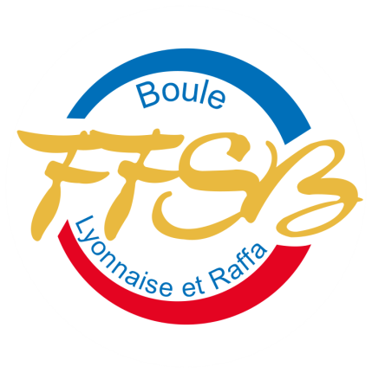

FEDERAL QUADRETTES MEURTHE et MOSELLE
M3 – M4
CRUSNES – 19 juin 2022 – 8h00
(Stade municipal, route Nationale 54680 Crusnes)
Arbitre : Mr DELVIEGHER Jean Luc Durée des parties : 2h00

Inscriptions : par téléphone ou par mail auprès de Mr PAILLOT Gilles : téléphone : 06.07.07.71.62 mail : blcrusnes@orange.fr
Montant : 24 euros par quadrettes, chèque libellé au nom du CBD54
Feuilles de match : chaque club est en charge de préparer préalablement les feuilles de match spécifiques aux championnats fédéraux. Celles-ci sont disponibles sur le site internet de la LBR (rubrique : documents fédé)
Qualification : les vainqueurs par division seront qualifiés pour les championnats de France qui se tiendront du 15 au 17 juillet 2022 à Valence (26).
Repas du midi 19/06 : le club de Crusnes organise un repas au prix de 16 euros (entrée, plat, fromage, dessert). Merci de réserver vos repas auprès de Mr PAILLOT Gilles.

